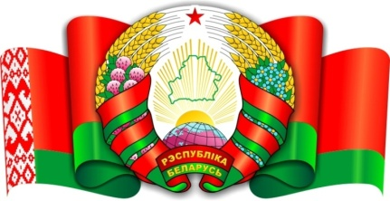

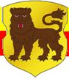

Социальная сфера представлена:
• Образование: ГУО «Варховская БШ», ГУО «Варховский детский сад»;
• Медицина: Веремеевская сельская врачебная амбулатория общей практики; Первомайский фельдшерско-акушерский пункт;
• Торговля: 2 магазина РАЙПО и 1 индивидуальный предприниматель;
• Культура:2 дома культуры и 2 библиотеки;
• Почтовые услуги: 2 почтовых отделения;
• Бытовое обслуживание: Веремеевский комплексный приемный пункт КУПП «ГПК и ТС»;
• Услуги транспорта: станции Прудок и Росляки Витебского отделения Белорусской железной дороги;

